הסבר על hub.extraFiles

hub.extraFiles הוא מנגנון שמאפשר להזריק קבצים נוספים לתוך הקונטיינר של ה-Hub בעת האתחול, ללא צורך לבנות מחדש את ה-Container Image.

📌 למה זה שימושי?

✅ להוסיף קבצי קונפיגורציה מותאמים אישית.

✅ לשנות את ממשק המשתמש של JupyterHub (למשל להחליף תבניות UI).

✅ להוסיף קבצי Python לקונפיגורציה במקום לשים אותם ישירות ב-YAML (hub.extraConfig).

✅ להזריק קבצי תמונות, טקסט, או JSON/YAML/ TOML ישירות.

💡 איך משתמשים בזה?

ההגדרה מתבצעת בתוך values.yaml (או config.yaml) תחת hub.extraFiles.

כל קובץ מקבל מפתח ייחודי (file key), ואז מגדירים:

mountPath – הנתיב שבו הקובץ יישמר בתוך הקונטיינר (חובה!).

תוכן הקובץ – באחת מהדרכים:

data: מתאים לקבצי JSON, YAML או TOML.

stringData: תוכן טקסטואלי רגיל.

binaryData: תוכן בינארי מקודד ב-Base64 (למשל תמונות).

mode (אופציונלי) – הגדרת הרשאות (כמו 0644).

💡 מתי להשתמש במה?

✔ משהו פשוט? → hub.config

✔ קוד Python מותאם אישית? → hub.extraConfig

✔ צריך קובץ נפרד (למשל תמונה או סקריפט Python)? → hub.extraFiles

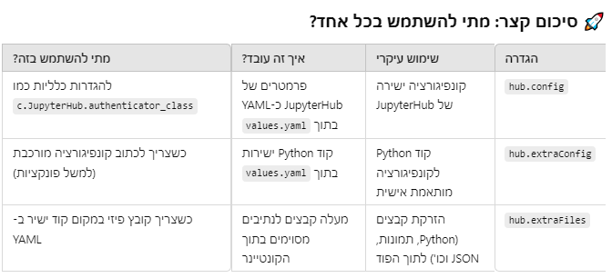

minikube start --cpus=4 --memory=8192

helm repo update

helm upgrade --cleanup-on-fail --install jhub jupyterhub/jupyterhub --namespace jhub --create-namespace

--values config.yaml

kubectl --namespace jhub get service proxy-public --output jsonpath='{.status.loadBalancer.ingress[].ip}'

kubectl --namespace=jhub port-forward service/proxy-public 8080:h

ttp

kubectl create secret generic my-ssh-keys-secret --from-file=authorized_keys=/home/etty/.ssh/id_rsa.pub --namespace=jupyterhub

**hub.extraContainers**